**1. TEHNIŠKI DAN V TRETJEM RAZREDU – EKO DAN**

V petek, 26. 10. 2018, smo imeli dan dejavnosti - Eko dan. Iz odpadnih in naravnih materialov smo izdelovali stojalo za pisala, knjižne kazalke in jesenska drevesa. Ustvarili smo tudi skupno jesensko sliko.

Ustvarjalno smo preživeli zadnji šolski dan pred počitnicami.

q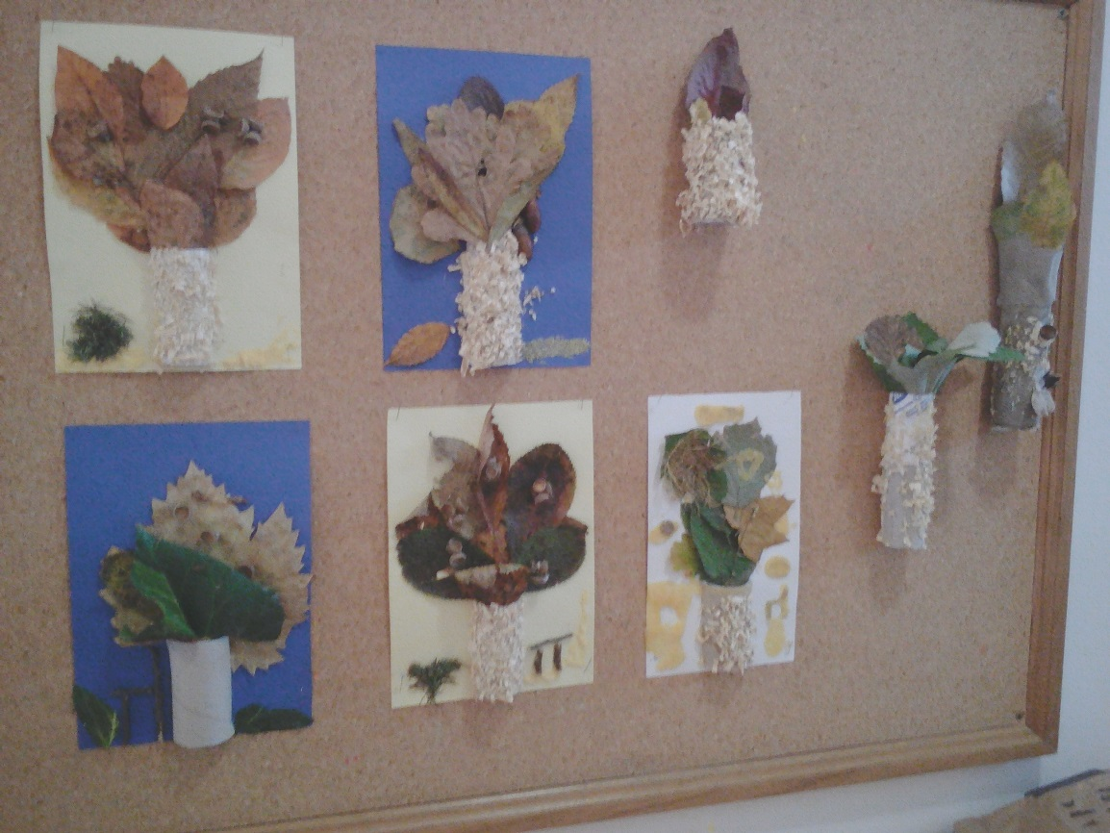

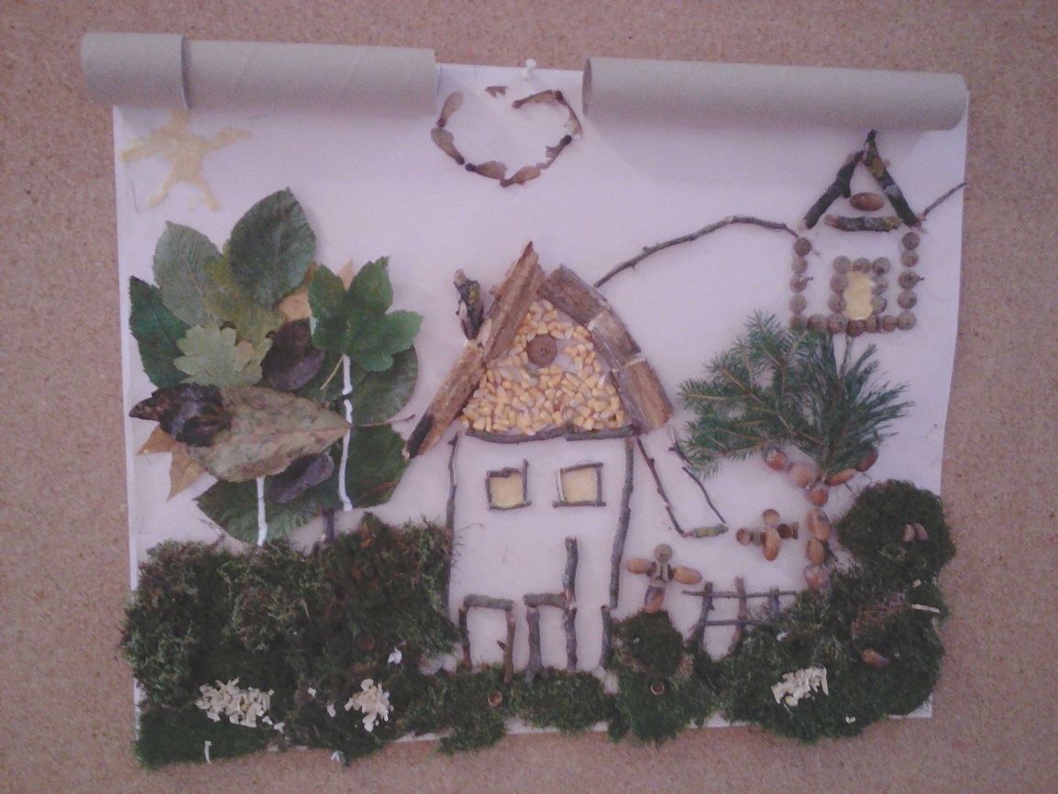

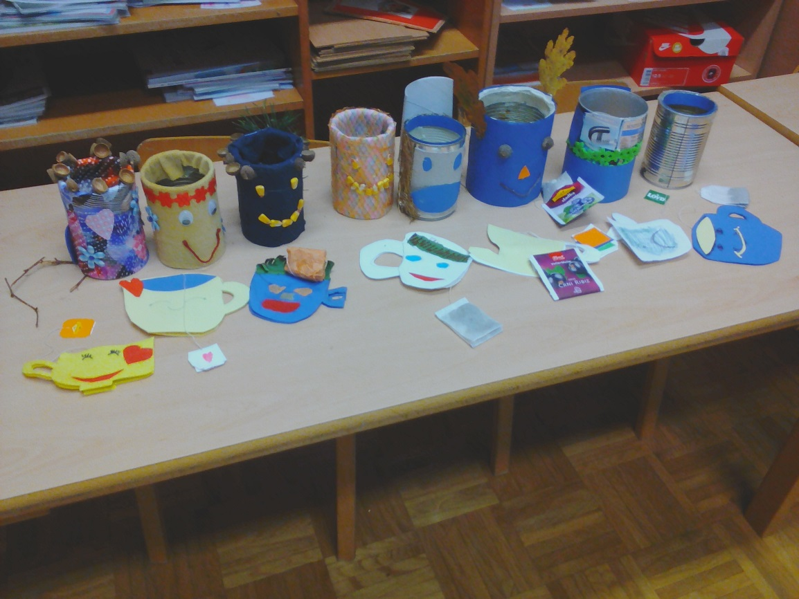

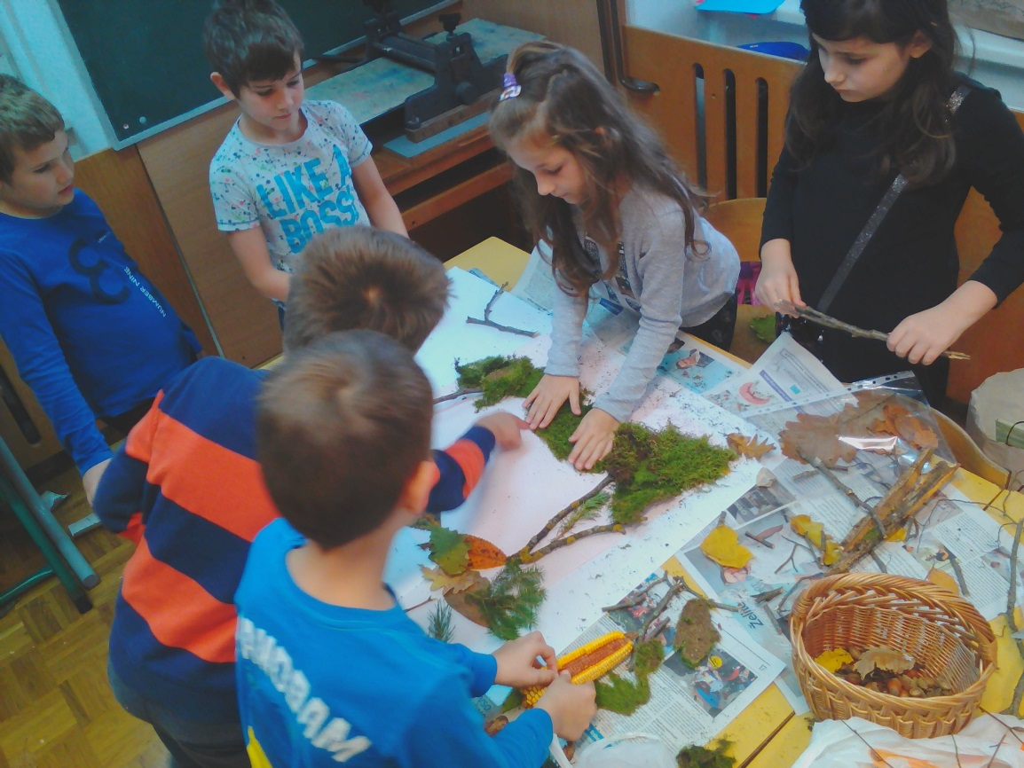

Foto in zapis: Suzana Rajgl Zidar

|  |
| --- |
|  |
|  |
|  |

|  |
| --- |
|  |
|  |
|  |